ZÁMĚR

B2110 Areál Hamr u Litvínova
Rekonstrukce haly 2

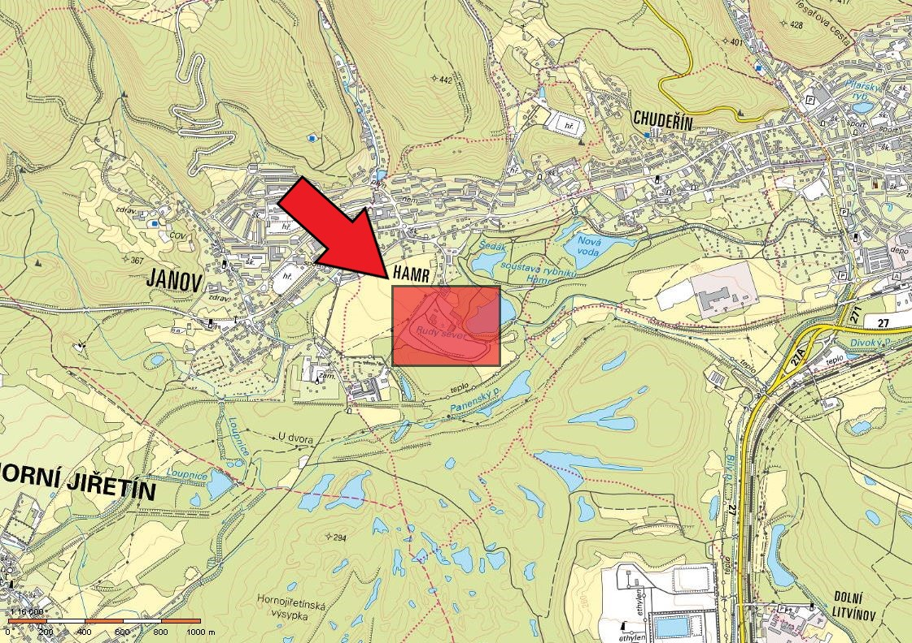

Název objektu: B2110 Areál Hamr u Litvínova – Rekonstrukce haly 2
Poloha objektu: Obec: Litvínov
Katastrální území: Hamr u Litvínova

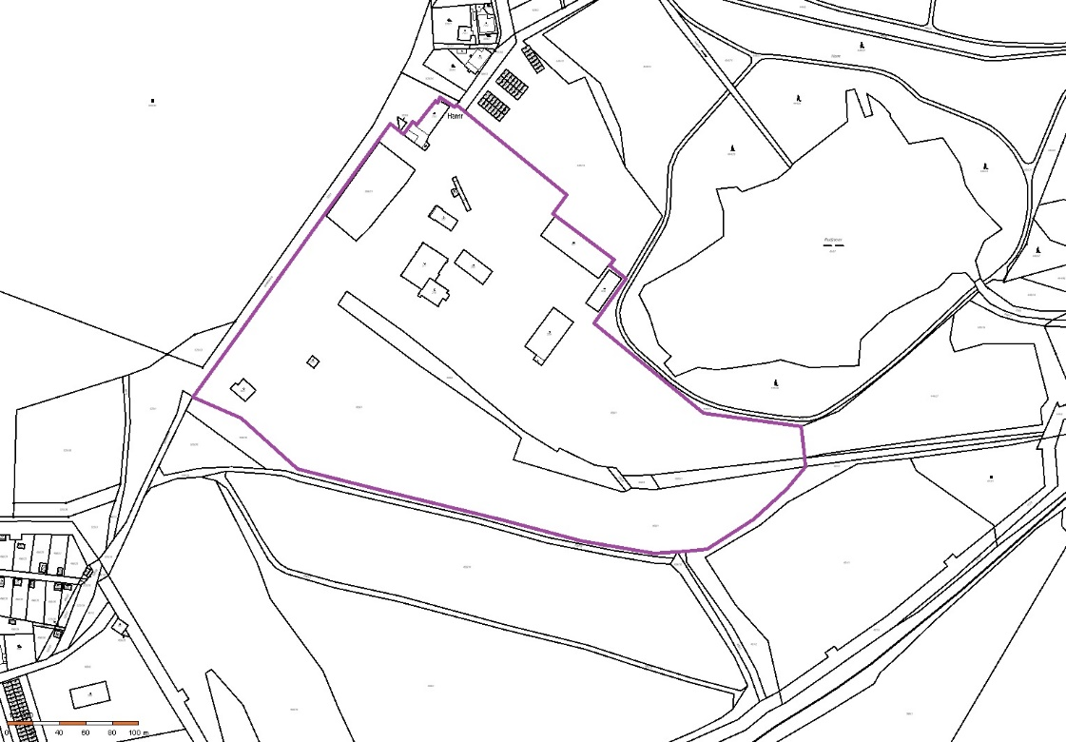
Areál Hamr

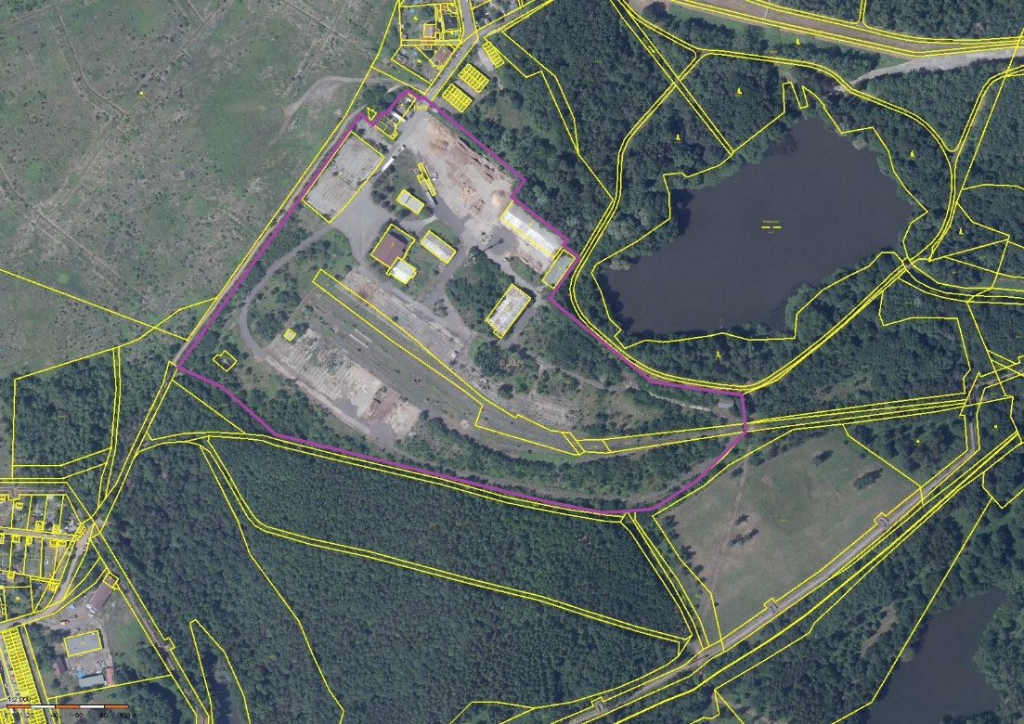

Předmětem projektové dokumentace bude řešení rekonstrukce dílenské haly v Areálu Hamr:

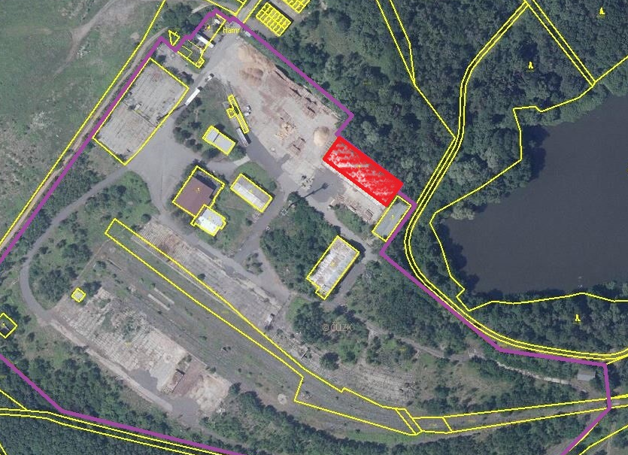
DÍLENSKÁ HALA

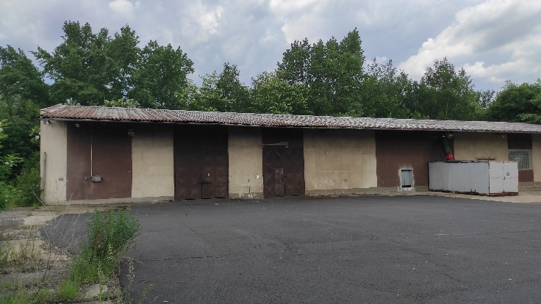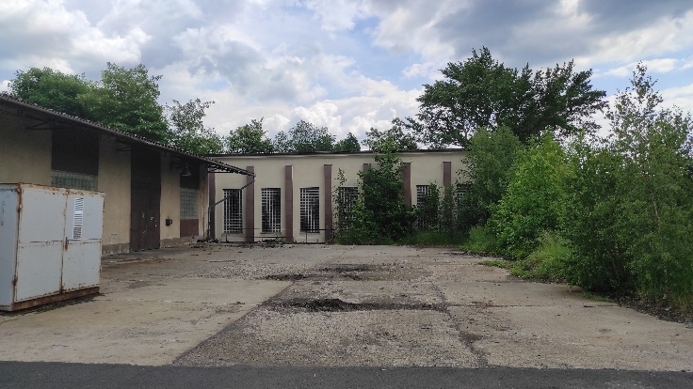

Dílenská hala
parcela č.: st. 581
výměra: 1 003 m²
druh pozemku: zastavěná plocha a nádvoří
LV: 1
Vlastníci, jiní oprávnění: Město Litvínov, náměstí Míru 11, Horní Litvínov, 43601 Litvínov

Předmět zakázky:
Projektová dokumentace (dále taky PD) - bude zpracována dle současných českých technických a uživatelských standardů a norem a dle obecně závazných platných právních předpisů a dle písemných pokynů objednatele, zapsaných v rámci průběžných jednání.
Popis předmětu zakázky:
Půdorysné řešení objektu je ve tvaru obdélníku. Objekt má jedno nadzemní podlaží, není podsklepen. Založení objektu je pravděpodobně na betonových základových pasech. Zastřešení je provedeno pomocí ocelových vazníků, krytinu tvoří trapézový plech. Svislé nosné konstrukce jsou zděné. Střecha je sedlová s protaženým přestřešením na jihozápadní straně objektu. Klempířské prvky jsou z pozinkovaného plechu. V objektu se nachází vestavby místností. Podlaha je betonová, nášlapnou vrstvu tvoří betonová mazanina a keramická dlažba. Okna jsou dřevěná a sklobetonová. Vrata jsou ocelová, vstupní a vnitřní dveře jsou dřevěné. Kolem objektu jsou betonové plochy. Přístup do objektuje řešen vstupem na jihozápadní straně objektu.
Věcný rozsah projektové dokumentace a inženýrské činnosti:
Projektová dokumentace stavby „B2110 Areál Hamr u Litvínova – Rekonstrukce haly 2“ se bude skládat:
- rekonstrukce budovy zahrnuje:
- „přezdění“ vnitřních stěn,
- rekonstrukci podlah,
- střecha (výměna staré střešní krytiny za nové opláštění sendvičovými panely, trapézovým plechem či skládaným střešním pláštěm)
- zateplení obvodového pláště,
- technické zařízení budovy (elektřina, voda, odpady – kanalizace),
- vestavby dle potřeb objednatele,
- záchyt dešťové vody ze střech budov do nádrže a následné využití zachycené vody.
Součástí projektu je zajištění inženýrské činnosti do vydání příslušného povolení.
Zpracování PD bude v rozsahu:
- PD pro stavební povolení dle vyhl. č. 499/2006 Sb., o dokumentaci staveb, ve znění vyhl. č. 62/2013 Sb. a č. 405/2017 Sb. - přílohy č.12; případně dle vyhl. č. 499/2006 Sb. ve znění vyhl. č. 62/2013 Sb. a č. 405/2017 Sb. - přílohy č.8 – PD pro vydání společného územního rozhodnutí a stavebního povolení
- PD pro provádění stavby dle vyhl. č. 499/2006 Sb., o dokumentaci staveb, ve znění vyhl. č. 62/2013 Sb. a č. 405/2017 Sb. - přílohy č.13
Nákladová část
Součástí dokumentace bude i Nákladová část s podrobným Položkovým rozpočtem a Soupisem prací (vč. výkazu výměr). PD bude zároveň sloužit jako podklad pro realizací zadávacího řízení na výběr zhotovitele stavby. Soupis prací a výkazy výměr budou splňovat požadavky na dokumentaci dle zákona č.134/2016 Sb., o veřejných zakázkách. Zadavatel upřednostňuje zpracování rozpočtu v cenové soustavě ÚRS, SW KROS.
Inženýrská činnost
Projektová dokumentace je poptávána včetně zajištění inženýrské činnosti a získání příslušných územních, stavebních a případně dalších povolení.
V rámci inženýrské činnosti dále zhotovitel do PD zapracuje poznatky a požadavky z průzkumů, projednání, stanovisek apod. včetně těch, které bude zadavatel zajišťovat samostatně. Dále zajistí uchazeč potřebná stanoviska dotčených orgánů.
Předpoklad povolovacího procesu:
Vybraný uchazeč prověří povolovací proces na stavebním úřadu.
Zadavatel požaduje konzultovat PD průběžně na společných jednáních v Litvínově, a to minimálně 2x během zpracovávání projektové dokumentace. Dále zadavatel požaduje po dodavateli prohlídku místa a zjištění dalších možných reálií stavby. Na jednáních bude projednávána projektová dokumentace v rozpracovanosti, a to jak z hlediska technického, tak z hlediska nákladů stavby.
Z průběhu všech jednání bude zhotovitel pořizovat zápis, který zašle objednateli k odsouhlasení. Zhotovitel dále doloží objednateli všechny správní kroky, které v souvislosti s projektovou činností provede.
Zhotovitel studie bude aktivně komunikovat a spolupracovat se zadavatelem po celou dobu zpracování zakázky, bude se účastnit průběžných jednání v řešené oblasti a v sídle zadavatele, bude zadavateli poskytovat relevantní informace pro výběr navrhovaných variant řešení jednotlivých prvků a bude v maximální možné míře respektovat pokyny zadavatele v průběhu zpracování celé studie.
Součástí zhotovení předmětné projektové dokumentace bude též osobní přítomnost zodpovědného zástupce zhotovitele při případném projednání hotové projektové dokumentace dle pokynů.

